班级： 姓名： 学号： 同组人:

实验3 负反馈放大器——电压串联负反馈

一、实验目的

1 ． 了解电压串联负反馈的原理和性能；

2 ． 掌握负反馈放大器性能的一般测试方法。

二、实验内容及数据

1. 静态工作点的测量

电路如图5-2所示， 接通+12V电源VCC，放大电路的输入端uS短接，短路RS ，连接电路 中D、F (GND) 两点， 接入旁路电容CE1。调节RW，用万用表直流电压挡测量RC1两端电压， 使URC1 =2.4V，测量T1 、T2管的静态工作点，记录在表5- 1中。并计算相关的电压、电流。

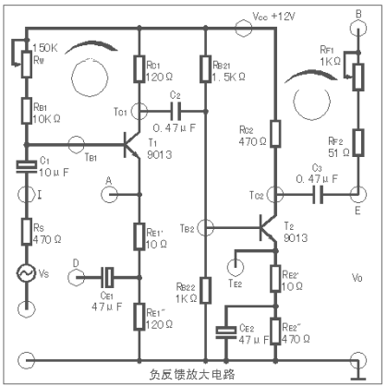

图 **5-2** 负反馈放大电路

表 5-1

|  |  |  |  |  |  |
| --- | --- | --- | --- | --- | --- |
|  | 测量值 | | | 计算值 | |
| UB(V) | UC(V) | UE(V) | IC(mA) | UCE(V) |
| T1 |  |  |  |  |  |
| T2 |  |  |  |  |  |

2. 测定基本放大电路的性能

放大电路输入端uS接入1KHz 、20mV的正弦交流信号。且在以下测试中保持不变。用示 波器观察输出波形， 完成以下实验，将实验数据记录在表5-2 中，并计算相关实验数据。

1)测定基本放大电路的放大倍数AU

短路RS ，负载RL不接(开路) ，测量此时放大电路输出电压***UO*** 。则有：

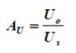

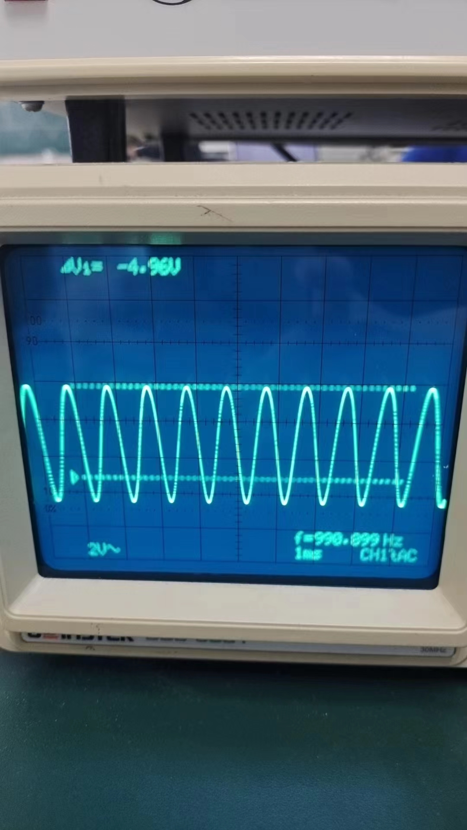

2) 测定基本放大电路的输入电阻***Ri***

接入RS ，负载RL不接(开路) ，测量此时放大电路输出电压***Uo*** **'** 。则有：

U =  Uo

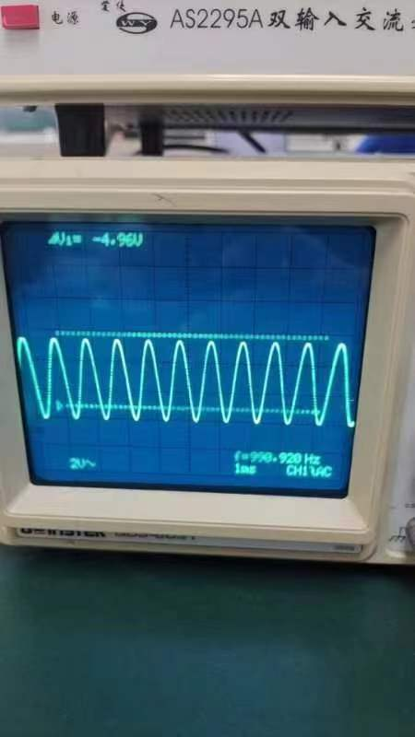

输入电阻***Ri*** 根据上式即可算出。

3)测定基本放大电路的输出电阻***Ro***

短路RS ，接入负载RL＝300，测量此时放大电路输出电压***Uo’’***。则有：

Ro = ( 一 1)RL

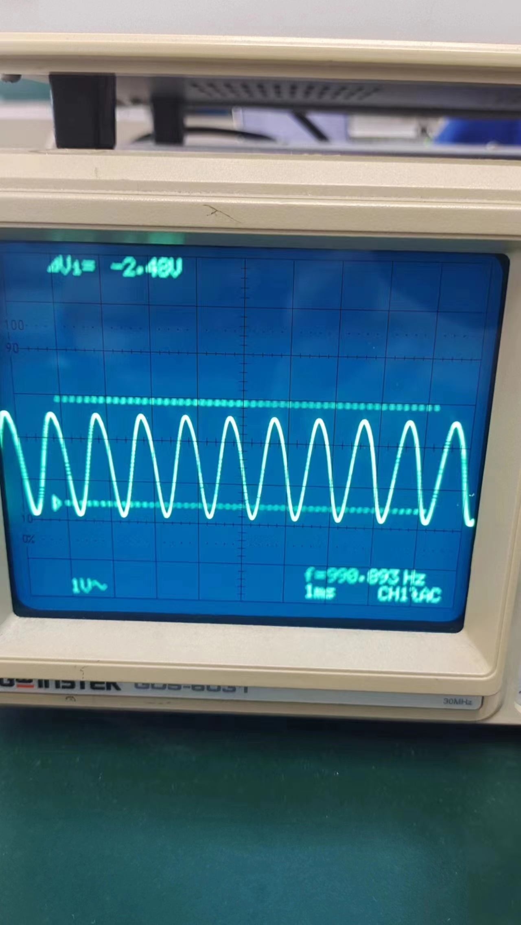

表**5-2**

|  |  |  |  |  |  |  |
| --- | --- | --- | --- | --- | --- | --- |
| 测量值 | | | | 计算值 | | |
| ***US*** (mV) | ***UO*** (mV) | ***UO*’**(mV) | ***UO*** **’’**(mV) | ***A***  ***U*** | ***R*** ***i*** () | ***R*** ***o*** () |
|  |  |  |  |  |  |  |

3. 测定反馈放大电路的性能

放大电路输入端uS接入1KHz 、20mV 的正弦交流信号，且在以下测试中保持不变。 连接A、B 两点，即加入负反馈。用示波器观察输出电压，调节RF1 ，使负反馈电路达到最 深负反馈状态，即此时输出电压达到最小值。完成以下实验，将实验数据记录在表5-3中， 并计算相关实验数据。

1) 画出加入负反馈后的放大电路原理图，并表标明各元件值。

2)测定反馈放大电路放大倍数***Auf***

短路RS ，负载RL不接(开路) ，测量此时反馈放大电路输出电压***Uof*** 。则有：

Uof

Us

Auf =

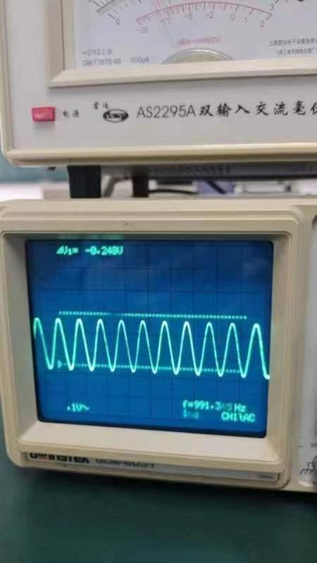

3)测定输入电阻***Rif***

接入RS ，负载RL不接(开路)，测量此时放大器输出电压***Uof*** ’ 。则有：

U f =  Uof

输入电阻***Rif*** 据上式即可算出。

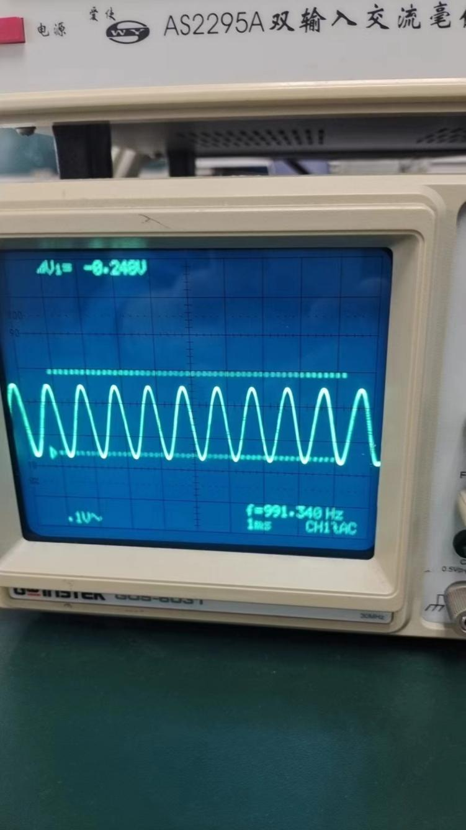

4)测定基本放大电路的输出电阻***Rof***

短路RS ，接入负载RL＝300，测量此时放大器输出电压***Uof*** ’’ ，则有：

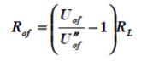

表**5-3**

|  |  |  |  |  |  |  |
| --- | --- | --- | --- | --- | --- | --- |
| 测量值 | | | | 计算值 | | |
| ***US*** (mV) | ***Uof*** (mV) | ***Uof*** ’(mV) | ***Uof***’’(mV) | ***Auf*** | ***R*** ***if*** () | ***R*** ***of*** () |
|  |  |  |  |  |  |  |

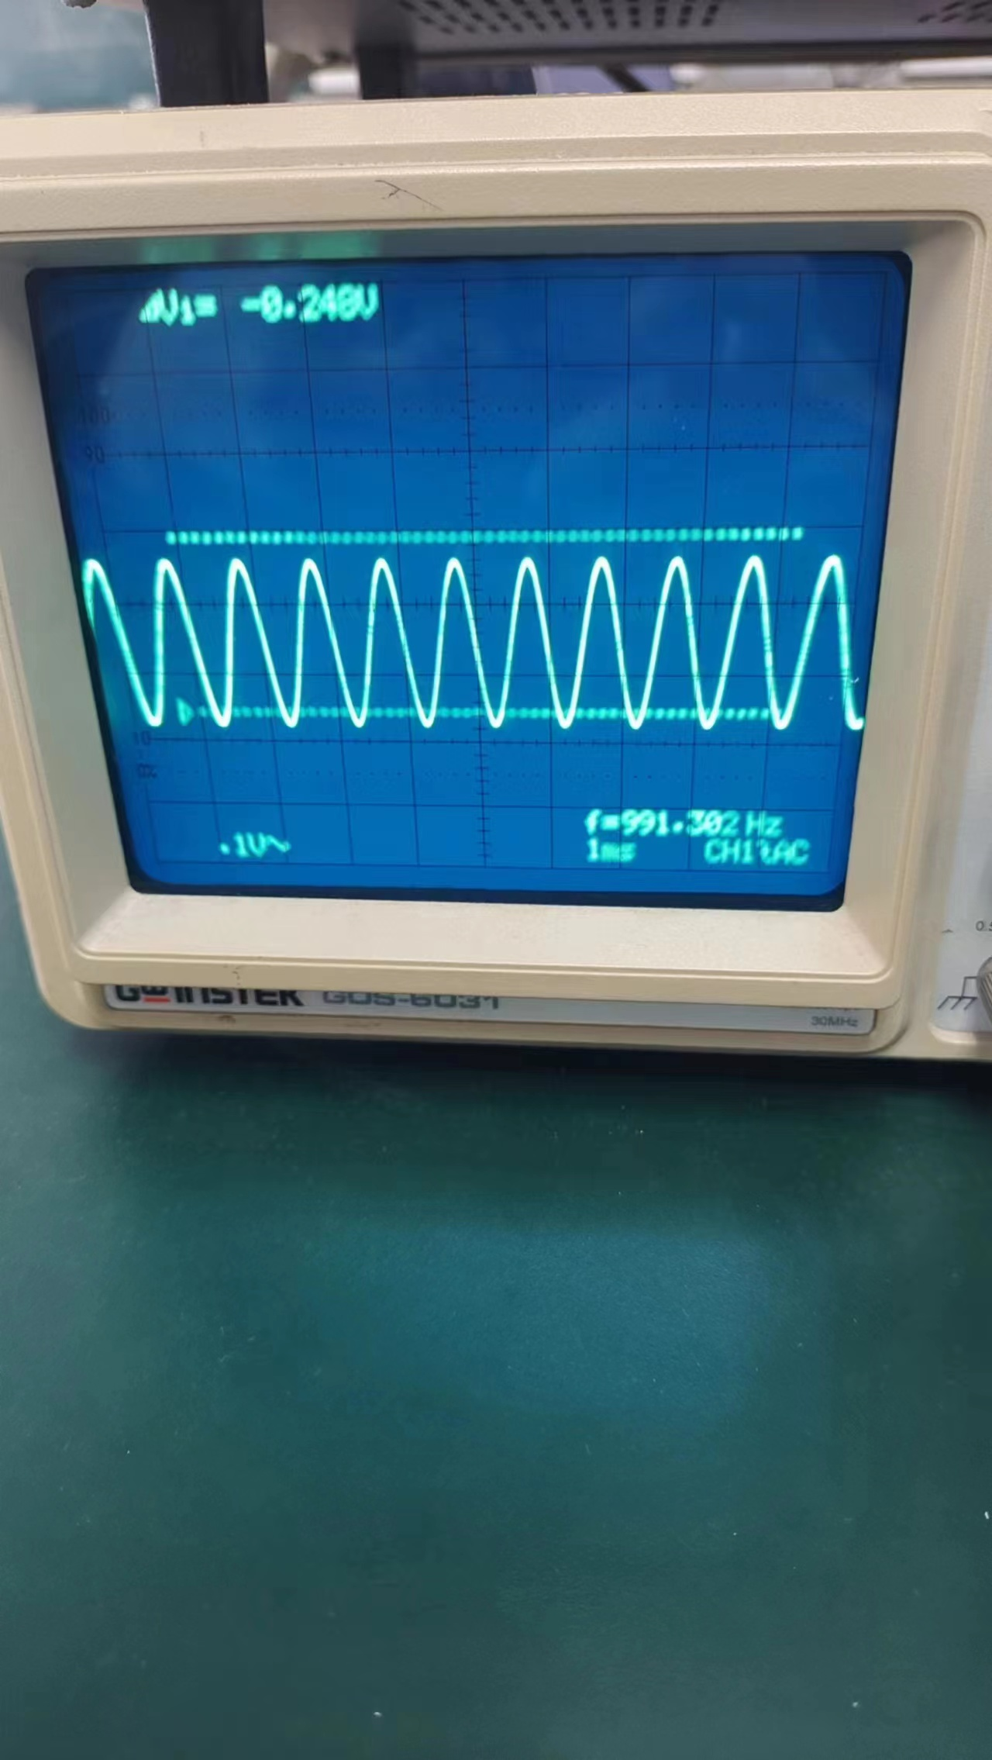

4. 计算反馈深度

用毫伏表测A 端和接地端的电压为UF ，则F=UF/Uo，由此按下式可计算: 反馈深度＝**1** **+** ***AF*=** ***Au*** ***/Auf***

反馈深度＝

三、思考题

1 ． 总结电压串联负反馈对放大器性能的影响(包括放大倍数、输入电阻、输出电阻和 频带宽度) 。

2. 若要稳定电路的静态工作点， 应该如何引入反馈？

3 ． 本实验线路为什么无法将输入电阻提得很高？若要再提得高一些应该怎么办？